C04:【革命圣地】
西安兵马俑、华清池、华山、延安、壶口、大唐不夜城双飞六日游

D1 | 广西各地 -西安
用餐 | 早：自理 中：自理 晚：自理
酒店 | 西安
西安 | 广西各地--西安（南宁/桂林/北海/梧州/玉林）实际以出团通知书为准  指定时间自行前往（南宁/桂林/北海/梧州/玉林）机场集中，乘飞机（航班待定）前往西安。抵达后司机接您并送您前往酒店，酒店前台报您或同行人的姓名办理入住。入住后可自由活动，今日无导游，请注意人身财产安全。请保持手机畅通，如有任何问题请及时致电旅行社工作人员。  西安市内推荐：  西安年轻人最爱去的小寨赛格，亚洲室内最长扶梯就在此处！  网红书店—蓝海风漫巷，文艺青年的归宿，晒一晒朋友圈！  舌尖上的西安：  回民街或东新街：（营业时间9:00-24:00）贾三灌汤包子、牛羊肉泡馍、腊牛肉、甑糕、胡辣汤、凉皮、肉夹馍、陕拾叁糕点冰激凌，还有德发长饺子宴！  温馨提醒：  机场——市区50公里，约1小时车程
D2 | 黄帝陵、壶口
用餐 | 早：酒店含早 中：√ 晚：自理
酒店 | 壶口或宜川或延安
西安 | 黄帝陵、壶口  早餐后，乘车约3小时抵达黄陵县参观【黄帝陵、轩辕庙】（不少于1.5小时，电瓶车自理20元/人）黄帝陵是中华民族圣地，海外侨胞将其誉为“东方麦加”。轩辕庙内古木参天，有黄帝手植的轩辕柏，有汉武帝征朔方还挂甲于树的挂甲柏等3000株千年古柏等古老文化。后乘车约2.5小时抵达宜川县游览“源出昆仑衍大流，玉关九转一壶收”美称的【黄河壶口瀑布】（不少于50分钟，电瓶车车自理：南进南出40/人，南出北出30/人，北进北出20/人）黄河是中华儿女的母亲河，而壶口瀑布就像是镶在黄河上的一个翡翠明珠。后乘车赴酒店。  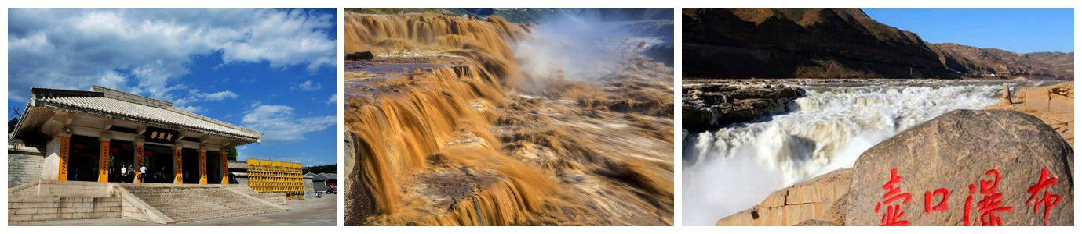
D3 | 王家坪/杨家岭、枣园、1938主题街
用餐 | 早：酒店含早 中：√ 晚：自理
酒店 | 西安
西安 | 王家坪/杨家岭、枣园、1938主题街  早餐后，乘车约2.5小时抵达红色旅游胜地延安，前往参观【王家坪或杨家岭】（不少于30分钟）它是中共中央七大会址和毛主席、周总理等国家领导人的居住地。随后前往【枣园革命旧址】（不少于30分钟）中央大礼堂，毛泽东、周恩来、刘少奇等老一辈革命家故居，感受老一辈革命情怀。行车过程中远眺延安的标志和象征[宝塔山·延河桥]“巍巍宝塔山，滚滚延河水”。随后游览【延安1938主题历史街区】(不少于30分钟），穿越回1938年的“老延安”，让红色元素汇成记忆之河。后乘车约5小时返回西安酒店。  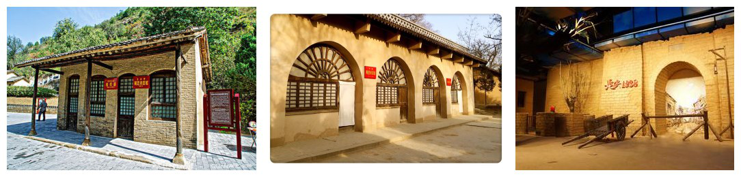
D4 | 秦·兵马俑、唐·华清宫
用餐 | 早：酒店含早 中：秦宴 晚：华山英雄论剑宴
酒店 | 西安或华山
西安 | 秦·兵马俑、唐·华清宫  早餐后，乘车约1小时抵达临潼区游览【唐·华清宫】（不少于1小时，电瓶车自理20元/人或索道60元/人）华清宫包含华清池和骊山景区两部分；华清池是集古代皇家温泉园林和近代西安事变旧址于一体、唐玄宗与杨贵妃避暑的行宫，“春寒赐浴华清池，温泉水滑洗凝脂”的海棠汤、莲花汤、星辰汤、尚食汤以及太子汤等，以及位于骊山上的西安事变旧址--环园、五间厅。观看沉浸式3D巨幕电影【秦始皇和他的地下王国】（赠送项目无退费），后参观世界文化遗产【秦始皇陵兵马俑博物院】（不少于2小时，电瓶车自理5元/人），这是世界上最大的“地下军事博物馆”世界考古史上最伟大的发现之一，堪称“世界第八大奇迹”，穿行在这些极具感染力的艺术品之间，历史似乎不再遥远。  后乘车约1.5小时前往华山，晚餐后入住酒店休息。  特别安排特色餐（因疫情原因，若未能正常安排则调整为其他餐厅）  中餐秦宴：秦始皇统一六国后便在秦宴来招待六国使臣；晚餐华山英雄论剑宴  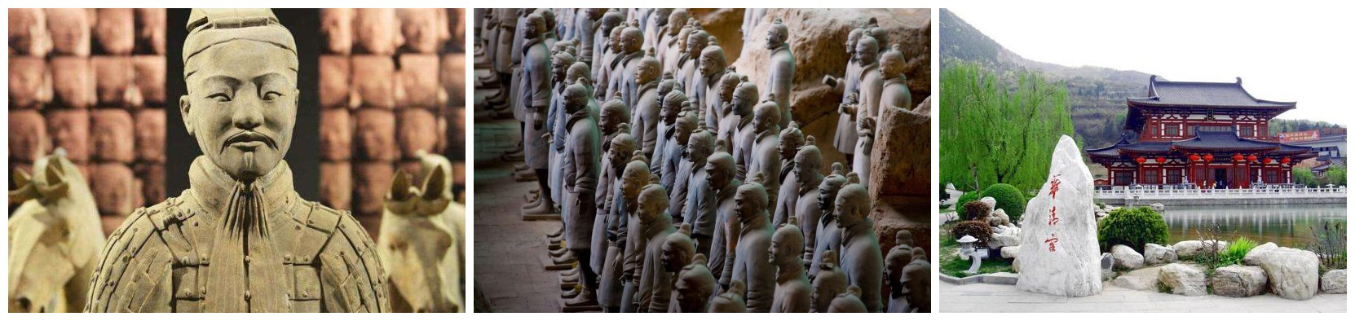
D5 | 西岳华山 大唐不夜城
用餐 | 早：酒店含早 中：华山能量餐包 晚：自理
酒店 | 西安
西安 | 西岳华山 大唐不夜城  早餐后，游览“奇险天下第一山”【西岳华山】（不少于4小时），贴心赠送华山登山手套、能量餐包(赠送项目无退费）“山高五千仞，削成而四方”五岳中海拔最高，险峻挺拔。登山必打卡点：【金锁关】建在三峰口的一座城楼般石拱门，是经五云峰通往东西南峰的咽喉要道，锁关后则无路可通。【苍龙岭】是华山著名险道之一，其位于救苦台南、五云峰下，以其苍黑色的外部和其似悬龙般的地势而得名。【长空栈道】位于南峰西岩下，是华山险道中险中之险，古往今来，历险探胜者络绎不绝……除此之外还有著名武侠小说作家金庸作品中虚拟的江湖故事【华山论剑】，描绘了江湖英雄置身于奇险峻峭的华山，比试武功高下，谈论武学之道，排列武术伯仲，创造了一个神秘、诡奇、险绝的剑侠世界。  后乘车约2.5小时抵达西安夜游长安城，一场以大雁塔为背景的现代的音乐、灯光元素，在【大唐不夜城】（不少于30分钟）璀璨点燃，重现盛世大唐的风采与华光，感受“西安年•最中国”，游览结束后自行返回酒店。  因华山索道交通现有两条（北峰索道和西峰索道），所以索道交通将由客人根据个人喜好自费选择乘坐。有以下三种乘坐方式供游客选择：  1、北峰往返150元/人，进山车40元/人；  2、西峰往返280元/人，进山车80元/人；  3、西峰上行北峰下行220元/人，进山车60元/人。  特别赠送华山能量餐包：（饼干、面包、鸡蛋、火腿肠、矿泉水，因供货商季节提供货品的变化，具体以实际发放实物为准）  游览说明：  1.导游带客人乘索道登上华山，简单讲解并交代注意事项后，游客在山上自由活动，导游在山下约定的时间、地点等候集合！若您在规定时间内未下山，导游最多等候半小时后将带领其他游客先行返回，未下山游客乘坐大巴40元/人或高铁55.5元/人返回西安（费用自理）  友情提示：因华山上无法安排正餐，请游客提前准备些干粮或小食品，自行安排中餐！  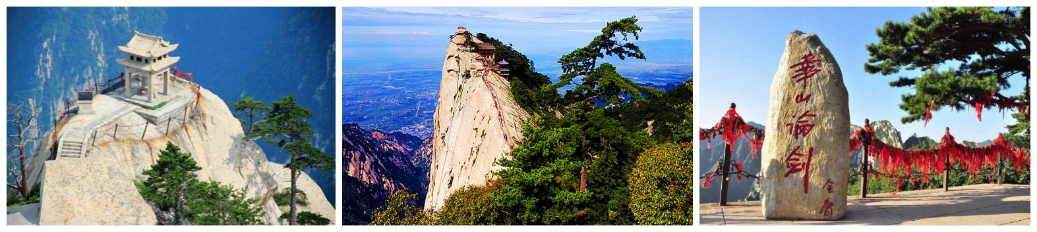
D6 | 西安-广西各地
用餐 | 早：酒店含早 中：自理 晚：自理
酒店 | 无
广西各地 | 西安--广西各地（南宁/桂林/北海/梧州/玉林）  早餐后，根据航班时间，司机负责送站。  前往咸阳机场乘飞机（航班待定）返回（南宁/桂林/北海/梧州/玉林）机场；结束愉快行程！
费用包含 | - 住宿：酒店标准间（如需单住请经济型酒店补房差250元/人，西北地区酒店条件相对其他城市比较差，请客人提前有心理准备！报名字入住酒店，入住酒店时，需客人自行交押金，退房时退还客人！）  西安：汉庭、都市118、索性、如家、速8、尚客优酒店或档次酒店。  壶口/宜川：黄河故事山景房、望河楼、壶口瀑布酒店、壶口假日酒店或同档次  华山：梦华、御鑫源、华麓苑、成祥或同档次酒店  2、用餐：5早4正餐1简餐（早餐为酒店早餐，正餐20元/人：两餐为八菜一汤桌餐，一餐华山能量包，不用餐费用不退。  3、交通：全程当地正规营运手续空调旅游车（根据人数用车，保证每人一个正座，小孩未交座位费用除外）；  南宁/桂林/梧州/北海/玉林=西安往返飞机票含机建燃油；  4、门票：行程所列【】内景点首道门票（索道、环保车、园中园门票及自理项目除外）  5、导游：当地持证中文导游服务50元/人，6人以上安排中文导游全程为您服务；5人以下（含5人）安排导游兼司机负责全行程衔接及接待。  6、【儿童】1.2m以下儿童游客团费含机票车位正座及半价儿童餐，超高门票费用自理。  备注：  1、赠送项目有可能因为客流量导致无法观看，无退费，请提前做好解释工作！  3、因各景区会在疫情结束后不同程度出台优惠措施，具体门票政策以现场为准，本公司产品均按照旅行社折扣价核算成本，若疫后门市价格低于免票退费金额，导游将退还差价！
费用不含 | 1、旅游人身意外伤害险（具体赔付标准参照保险公司相关理赔条款）。  2、旅游期间一切私人性质的自由自主消费，如：洗衣，通讯，娱乐或自由自主购物等。  3、因飞机、火车延误、交通事故、自然灾害、社会因素等不可抗力而引起的一切费用。  4、不含景区内电瓶车（黄帝陵20/人，壶口20-40/人，法门寺30/人，兵马俑5/人，华清宫骊山索道60/人，电瓶车20/人）  5、说明：因华山索道交通现有两条（北峰索道和西峰索道），所以索道交通将由客人根据个人喜好自费选择乘坐。有以下三种乘坐方式供游客选择：  1、北峰往返150元/人，进山车40元/人；  2、西峰往返280元/人，进山车80元/人；  3、西峰上行北峰下行220元/人，进山车60元/人。
注意事项 | 1、在不减少景点的前提下，旅行社导游有权根据实际情况，适当调整景点游览顺序。如遇人力不可抗拒因素或政府政策性调整或景区原因临时关闭，将另行安排时间游览；如行程时间内确实无法另行安排，将按照旅行社折扣价将门票费用退还游客，不承担由此造成的损失和责任。  2、入住酒店需要登记，请成人（16周岁以上）带好有效身份证，儿童带好户口本。酒店需收取一定押金（按照酒店不同标准，每间100-300元不等），需要游客在酒店前台自行支付，离店时房间设施无损坏则全额退还。若有损坏酒店物品、设施、丢失房卡等，须游客自行赔偿酒店损失。  3、西安大部分酒店无法提供三人间或加床，如遇自然单人住一间房，须按提前抵达或延住的房价补付房差。  4、西安旅游团队及会议较多，旅游车常常入不敷出，旺季时会出现“套车”，如遇交通拥堵，则容易出现游客等车的情况；餐厅也存在排队等候用餐的现象，请您给予理解和配合，耐心等待，谢谢！  5、游客的投诉诉求，以在西安当地游客自行填写的《服务质量调查表》为主要受理依据和解决争议。若游客未在此调查表上反映质量问题，在西安旅行期间也未通过电话等其它方式反映质量问题，将视同游客满意，返程后提起诉求理由将不予受理，旅行社不承担任何赔偿责任。  6、因客人原因中途自行离团或更改行程，视为自动放弃，旅行社无法退还任何费用，因此而产生的其他费用及安全等问题由客人自行承担。  7、因人力不可抗拒因素造成的滞留及产生的费用由客人自理（如飞机/火车延误、自然灾害等）。  8、请游客务必注意自身安全，贵重物品随身携带！！不要将贵重物品滞留在酒店或旅游车内！在旅游途中请保管好个人的财物，如因个人保管不当发生损失，旅行社不承担赔偿责任。  9、旅行社不推荐游客参加人身安全不确定的活动，如游客擅自行动而产生的后果，旅行社不承担责任。  10、游客必须保证自身身体健康良好的前提下，参加旅行社安排的旅游行程，不得欺骗隐瞒，若因游客身体不适而发生任何意外，旅行社不承担责任。  11、报名时请提供旅游者的真实姓名与常用手机号，以便工作人员及时联系。建议游客自行购买意外保险。  12、出发时须随身携带有效身份证件，如因未携带有效身份证件造成无法办理登机、乘坐火车、入住酒店等损失，游客须自行承担责任。  13、出于安全考虑，本线路不接受孕妇"三高"者或患有其他不宜出行的疾病者参团，如游客隐瞒实情参团，若经发现我社有权拒绝接待，其中所产生的经济损失和一切后果由客人自行承担！  14、雨季天气时请注意各景区的路况。餐厅用餐及酒店沐浴时，请注意地面，小心滑倒！  15、以上价格只含等额旅行社发票，如需原始发票（房费、餐费、车费），请出发前落实所需发票（单位名称、填开内容、发票金额）并提前付清15%税金。如须开发票请回团一个月内发明细安排开，超出期限则不再给予开发票，请提前知悉！  16、行程结束前请如实填写旅行社《游客意见书》，由于旅游行业的跨区域性，我社不受理因虚假填写或不填意见书而产生的后续争议和投诉；如在行程进行中对地接旅行社的服务标准有异议，请拨打我社24小时客服热线：0771－******。有争议尽量在旅游期间当地解决，如在当地解决不了，可在当地备案。提醒：旅游投诉时效为返回出发地起30天内有效。
温馨提示 | 1、天气概况：  夏季天气炎热干燥，请备好防晒用品及防暑降温药品，并多喝饮用水预防中暑；春秋季天气多为雨季，请备好雨具以防措手不及；冬季天气寒冷，请多穿衣物防寒保暖。  2、陕西特产：  陕北狗头枣，大小如鸡蛋，“狗头”之名源于唐高宗李治，皮薄肉厚、香甜可口、形似狗头，因此而得名。经常食用有健胃养脾、补中益气、治咳润肺、缓解药毒、预防癌症等功效；  洛川苹果，素以色、香、味俱佳著称。具有品质优良，果形优美，个大均匀，果面洁净，色泽艳丽，内质脆密，含糖量高，香甜可口，硬度适中，迺贮藏等特点。  秦岭苦荞茶，苦荞七大营养素——生物类黄酮、微量元素、淀粉、维生素、纤维素、脂肪、蛋白质集于一身，被誉为“五谷之王”、“三降食品”（降血压、降血糖、降血脂）。长期饮用，可改善身体状况，降低高血糖、血压、血脂的发病率，能有效防治糖尿病，软化血管、改善微循环，抑菌杀菌、防止脑细胞老化，增强免疫力等多种功效；  富平琼锅糖，“习大大”家乡的糖，选用陕北优质小米为原料，通过特殊工艺制作而成，因其香脆、口食味美，为纯天然食品，稀有的食补佳品。  临潼石榴，名居全国五大名榴之冠，素以色泽艳丽、果大皮薄、汁多味甜、核软鲜美、籽肥渣少等特点而著称。有生津、化食、健脾、开胃、滋阴、平肝、补肾、明目等功效；  火晶柿子，果形扁圆、面色朱红、细润光滑、皮薄无核、果肉深红、鲜美甘珍、大小均匀。被誉为“最甜的金果”，有清热润肠、生津止渴、祛痰镇咳的作用；  3、陕西特色：  蓝田玉器，中国四大美玉之一，产自陕西省蓝田县境内，常年浸泡在43度温泉水中，富含大量对人体有益的钙、铁、钾、钠、锰等微量元素及矿物质，有颜色绚丽、晶莹剔透等特点。长期佩戴玉石中的微量元素通过皮肤吸入人体，从而调节阴阳气血，对人体有舒筋活血、养颜的功效，因此被视为“保健玉”；  歌舞《唐剧·十三王朝》，首部以中华民族文明发展史为脉络的舞台剧，荣获27届中韩旅游交流会金奖，是了解陕西厚重历史的必看舞剧；  牛羊肉泡馍，陕西名食的“总代表”，其特点是料重味醇、肉烂汤浓、肥而不腻、诱人食欲、回味无穷，亦有暖胃之功；  腊汁肉夹馍，西安驰名的风味小吃，腊汁肉色亮红润、软烂醇香、肥肉不腻、瘦肉不柴、入口即化，夹在白吉馍饼中食用，唇齿留香。  汉中米皮，陕南特色小吃，用米浆制作而成，口感软糯，佐以油辣子、调料水，清爽无比。、

